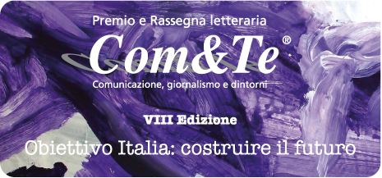

Comunicato Stampa: le giurie del Premio Com&Te hanno selezionato i vincitori.

L’Associazione Comunicazione & Territorio informa che si è svolta la riunione dei componenti la Giuria del Premio e Rassegna letteraria Com&Te.
All’incontro hanno preso parte l’avv. Guglielmo Scarlato, il dr. Francesco Prisco e Guglielmo Cirllo in rappresentanza dei lettori, la dott.ssa Marisa Mirella Prearo, esperta di turismo, la dott.ssa Lucia Scapolatiello, presidente del Gruppo Alberghi, Turismo e Tempo Libero di Confindustria Salerno, Pasquale Petrillo, curatore della rassegna letteraria, e Silvia Lamberti, presidente dell’associazione organizzatrice Comunicazione & Territorio.
I giurati, terminata la lettura dei saggi in concorso, hanno individuato il vincitore della VIII edizione del Premio Com&Te.
Intanto, anche la Giuria popolare, costituita dagli studenti delle scuole superiori di Cava de’Tirreni, ha completato il suo lavoro individuando l’autore vincitore del Premio speciale Com&Te Giancarlo Siani, dedicato alla memoria del giovane giornalista partenopeo assassinato dalla camorra.
I vincitori dei premi, pertanto, sono risultati (in ordine alfabetico): Fabio Bordignon, docente universitario e ricercatore sociale e politico, autore de Il partito del capo. Da Berlusconi a Renzi (Maggioli Editore) e Barbara Serra, giornalista di Al Jazeera English, autrice di Gli Italiani non sono pigri (Garzanti).
La cerimonia di premiazione, alla quale prenderanno parte gli autori vincitori dei premi di questa edizione di Com&Te, e che avrà come ospite Fabrizio d’Esposito, giornalista de Il Fatto Quotidiano, si svolgerà il prossimo venerdì 26 settembre al Social Tennis Club di Cava de’Tirreni.
Per ogni ulteriore informazione consultare il sito web www.premiocomete.it.
Con la preghiera della massima diffusione, si inviano cordiali saluti.

Cava de’Tirreni, 15 settembre 2014.

Comunicazione Premio Com&Te

